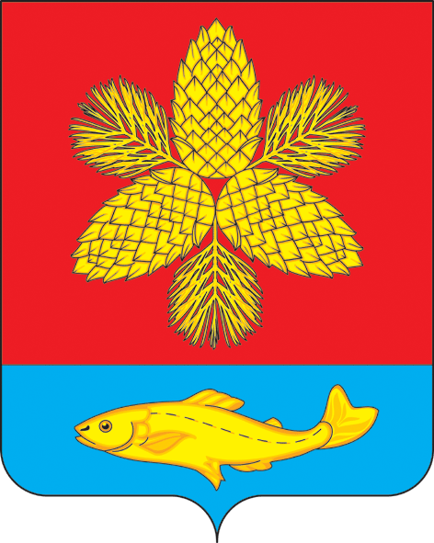
АДМИНИСТРАЦИЯ
ШКОТОВСКОГО МУНИЦИПАЛЬНОГО РАЙОНА
ПРИМОРСКОГО КРАЯ

П О С Т А Н О В Л Е Н И Е

«12» 01 2023 г. г. Большой Камень № 17

О внесении изменений в постановление администрации Шкотовского муниципального района от 04.10.2021 г. № 1433
«Об утверждении форм документов, используемых при осуществлении муниципального контроля, не утвержденных приказом Министерства экономического развития Российской Федерации от 31.03.2021 № 151
«О типовых формах документов, используемых
контрольным (надзорным) органом»

В целях оптимизации мероприятий по осуществлению муниципального земельного контроля, в соответствии с частью 3 статьи 21 Федерального закона от 31.07.2020 № 248-ФЗ «О государственном контроле (надзоре) и муниципальном контроле в Российской Федерации» администрация Шкотовского муниципального района

ПОСТАНОВЛЯЕТ:

1. Внести в постановление администрации Шкотовского муниципального района от 04.10.2021 г. № 1433 «Об утверждении форм документов, используемых при осуществлении муниципального контроля, не утвержденных приказом Министерства экономического развития Российской Федерации от 31.03.2021 г. № 151 «О типовых формах документов, используемых контрольным (надзорным) органом» следующее изменение:
1.1. Пункт 1 дополнить подпунктом 1.14 следующего содержания:
«1.14. Акт проведения профилактического визита.» (приложение № 1 к настоящему постановлению).
2. Управлению делами администрации Шкотовского муниципального района (Баланова) опубликовать настоящее постановление в газете «Взморье» и разместить на официальном сайте администрации Шкотовского муниципального района в информационно-коммуникационной сети «Интернет».
3. Контроль за исполнением настоящего постановления возложить на заместителя главы администрации – начальника управления имущественных и земельных отношений администрации Шкотовского муниципального района Н.В. Зубову.

Глава администрации В.А. Носов

Приложение № 1
к постановлению администрации
Шкотовского муниципального района
от _________ 2023 № ___

Отметка о размещении (дата и учетный номер) сведений о проведении профилактических мероприятий
в едином реестре контрольных (надзорных) мероприятий

Ссылка на карточку мероприятия в едином реестре контрольных (надзорных) мероприятий:
QR-код, обеспечивающий переход на страницу в информационно-телекоммуникационной сети «Интернет», содержащую запись единого реестра контрольных (надзорных) мероприятий о проведении профилактических мероприятий в едином реестре контрольных (надзорных) мероприятий

Отдел муниципального земельного контроля
управления имущественных и земельных отношений
администрации Шкотовского муниципального района

Акт проведения профилактического визита
№ ____
(дата проведения профилактического визита) (место проведения профилактического визита)

1. Наименование контролируемого лица ____________________________________________
(указываются фамилия, имя, отчество (при наличии) гражданина, индивидуального предпринимателя или наименование юридического лица, их индивидуальные номера налогоплательщика, адрес организации (ее филиалов, представительств, обособленных структурных подразделений)
2. Профилактический визит проведен в соответствии с

(указывается основание проведения профилактического визита, для обязательного профилактического визита дополнительно указывается основание признания его обязательным)

3. Для проведения профилактического визита уполномочен:
(указывается должность, фамилия, имя, отчество (последнее при наличии) уполномоченного должностного лица контрольного органа на осуществление профилактического визита)

4. Перечень мероприятий, проведенных в ходе профилактического визита
(профилактическая беседа по месту осуществления деятельности контролируемого лица, профилактическая беседа в форме видео-конференц-связи)

Подписи уполномоченных должностных лиц, проводивших профилактический визит:
(должность, Ф.И.О. должностного лица, проводившего профилактический визит) |  | (дата) |  | (подпись)

Подпись контролируемого лица, в отношении которого проведен профилактический визит:
(должность, Ф.И.О. (дата) (подпись)
контролируемого лица)

